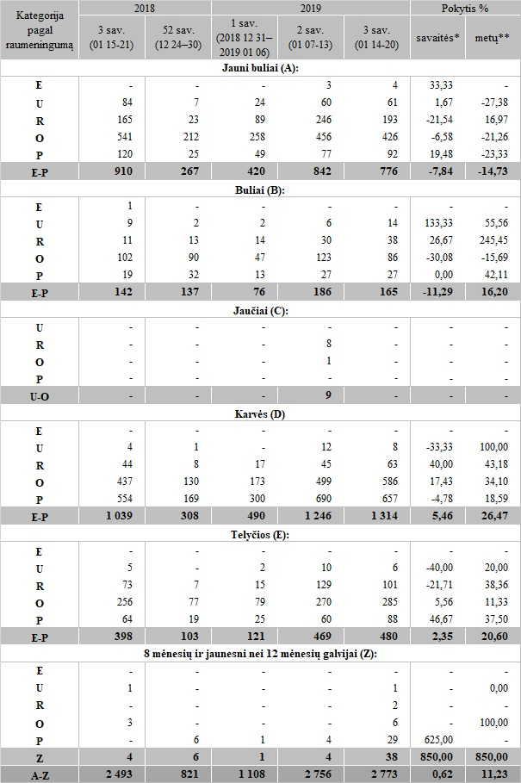

Pastabos:

* lyginant 2019 m. 3 savaitę su 2019 m. 2 savaite  
  \*\* lyginant 2019 m. 3 savaitę su 2018 m. 3 savaite

Šaltinis: ŽŪIKVC (LŽŪMPRIS)  
Parengė V. Žičiūtė, tel. (8 37) 39 78 05